FAKRO Flachdach-Fenster D_F Secure

FAKRO Dachfenster

Eigenschaften

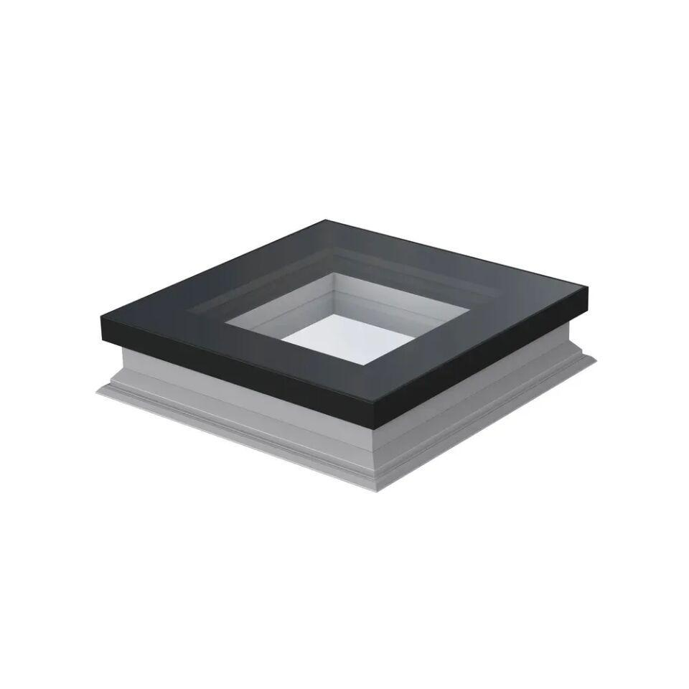

Einbauteil, Dach

Dachfenster

Farbton

schwarz

Lichtdurchlässigkeit Verglasung

transparent / klar

Öffnungsart

Festverglasung, Klappflügel

Verglasung

Dreifachverglasung, Isolierverglasung

Werkstoff

Aluminium, Glas

Bedienung

manuell

Schallschutzklasse

2

Breite Gesamtblendrahmen außen (m)

0,60 - 1,40

Dachneigung (Grad)

2,00 - 15,00

Gesamtenergiedurchlass (%)

0,44

Höhe Gesamtblendrahmen außen (m)

0,60 - 2,20

Schalldämmmaß (dB)

34,00

Ug-Wert (W/(m²K))

0,50

Uw-Wert (W/(m²K))

0,70

Scheibenaufbau

6H-18-4HT-18-44.4T, 6H-16-4HT-18-55,4T